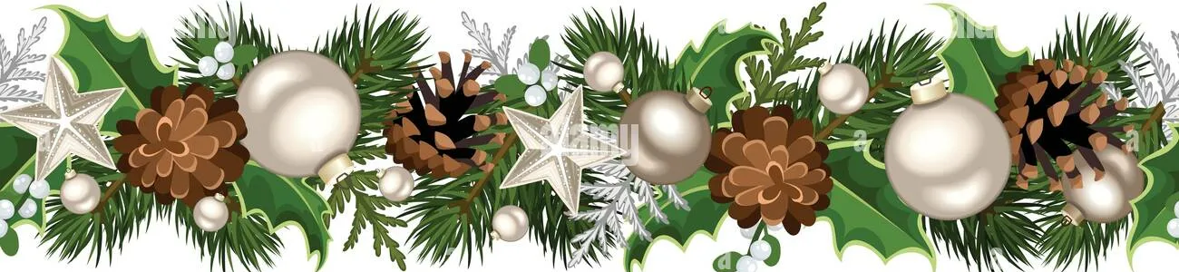

Музыкальный руководитель -
Иванова Галина Васильевна

Методическая разработка новогоднего утренника
для детей среднего возраста
« Новогодний магазин Снеговика»
Взрослые:
Снеговик,
Снегурочка,
Лисичка.
Дети:
Девочки - Лисички.
Мальчики – Зайчата, Снеговики.


Цель содействовать созданию эмоционально-положительного настроения
- Социально-коммуникативное развитие:
- Воспитывать любовь и уважение к культуре, традициям, духовным ценностям
- Формирование у детей чувства благодарности к своим товарищам.
- Формирование готовности к совместной деятельности.
- Познавательное развитие:
1. Способствовать раскрытию творческих способностей детей.
2. Расширять знания о временах года, о предметах через песни и танцы.
3.Развивать воображение и творческой активность
- Речевое развитие:
1.Обогащение активного словаря.
2. Развитие звуковой культуры речи.
3.Развитие интонационной культуры речи.
- Художественно-эстетическое развитие:
1.Способствовать формированию художественного вкуса у детей.
2.Выявление музыкальных, вокальных, исполнительских способностей
Детей.
3.Совершенствовать танцевальные движения танцев.
- Физическое развитие:
1.Развивать координацию движений.
2.Развивать ловкость, скорость и чёткость в выполнении движений.

Атрибуты: Цветные тканевые рукавички по количеству детей, большие бутафорские морковки, метёлки, пластинка, снежки по количеству детей.

Под веселую музыку дети входят в зал, там их встречает Снегурочка
Снегурочка:
Здравствуйте, мои друзья!
Всех вас рада видеть я!
И больших и маленьких,
Веселых да удаленьких!
А почему это у вас на елке огоньки не горят?.
Я вам сейчас помогу.
Попросить нам елку нужно, повторяйте, дети, дружно:
Раз-два-три, елочка, гори!
Игра с огоньками (2-3 раза).

1.Реб.
Нам праздник весёлый
Зима принесла,
Зелёная ёлка к нам
В гости пришла.

2Реб.
Она в тепле оттаяла,
Расправила иголочки,
И с песнями весёлыми
Пришли мы к нашей ёлочке.

3Реб.
Отряхнула белый снег
Елочка с поклоном.
И стоит красивей всех
В платьице зеленом.
4Реб.
Мы тебя, нарядную,
В свой кружок возьмём,
Про тебя весёлую
Песенку споём.

- Хоровод "Новогодний"(дети проходят на стульчики)

Снегурочка:
Слышите, музыка звучит.
Кто-то к нам сюда спешит!
(входит Лисичка)

Снегурочка:
Здравствуй, Лисонька – Лиса,
Ты куда спешишь Краса?

Лисичка:
Добрый день мои друзья!
Есть новость у меня.
Среди заснеженных осин и сосен в серебре
Отличный новый магазин открылся для зверей.
Надо, надо торопиться и к открытию явиться.
А вы не желаете побывать в этом магазине?
Дети отвечают.
Ну, тогда садитесь в сани, и поедем в гости с вами!

Дети встают парами и под песню «Сани»
едут на санках вокруг елки.
Подъезжают к магазину, где их встречает Снеговик.
(дети садятся на места)

Снеговик: (не видит детей)
Я веселый Снеговик, к снегу, холоду привык.
Всех друзей я приглашаю,
Магазин я открываю! Вот – товары предлагаю!

Лисичка.
Здравствуй, Снеговик!
Какой у тебя замечательный магазин!
Снеговик.
Мой магазин необычный – это магазин волшебных товаров.
Я продаю товары не за деньги, а за веселые шутки, песни, танцы, и прибаутки.

Вот морковка, посмотрите:
Сочная, отборная…
Витаминами богата.
Вы попробуйте, Зайчата!
Чур! С начало станцевать,
А потом с собой забрать!

1.Танец «Зайчат с морковками»

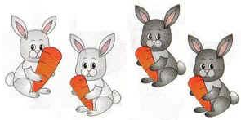

Снеговик:
Вот, пластинка, посмотрите-
Новогодний, модный хит.
И из каждого окошка,
Эта музыка звучит!
Заходите, покупайте
И скорее забирайте.

Лисички:
Мы лисички, мы лисички,
Мы – весёлые сестрички.
Мы пластинку покупаем,
Мы пластинку - забираем!

Снеговик:
Что ж, пожалуйста, берите,
А мне танец подарите!

2.Танец Лисичек
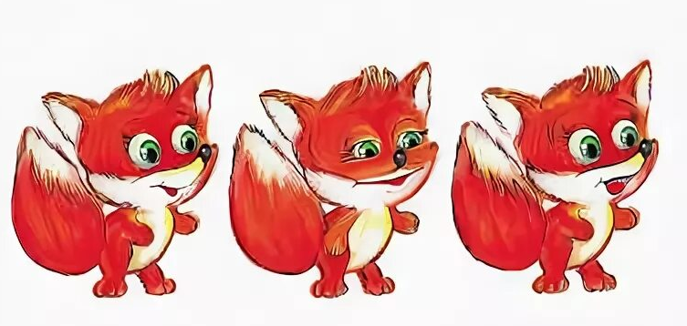

Снеговик.
Вот метелочки цветные, все такие заводные!
Только в руки их возьмете, сразу с ними в пляс пойдете!

Лисичка.
Эти метелочки нужны нашим снеговикам.
Вы метелочки берите
Все дорожки подметите!

3.Танец снеговиков с метелками.

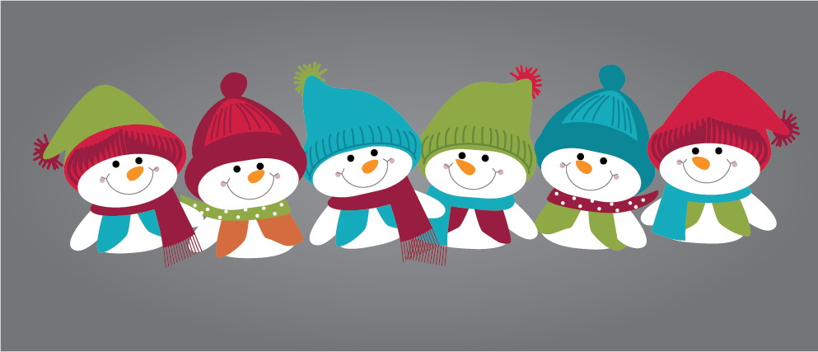

Снеговик
А вот волшебные рукавички!
Наденут их белки, лисички,
И звери кружатся, пляшут
И весело лапками машут.
Снегурочка.
Эти рукавички очень пригодятся в зимнем лесу.
Они согреют нас в холодную погоду.
А еще мы знаем веселый танец и сейчас его покажем.

4 . Танец «Рукавички»
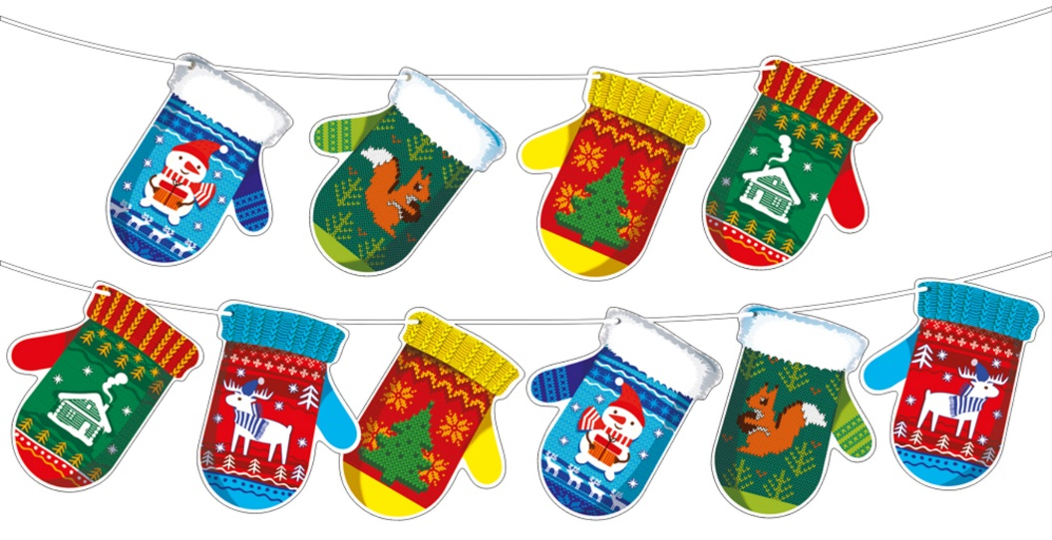
Снеговик

А Снеговик я не простой,
Я веселый, озорной.
Очень я люблю играть,
Песни петь и танцевать.
У меня с собой снежки!
Поиграем от души?
Вы снежочки разбирайте,
С ними весело играйте! (Разбрасывает снежки из ведёрка).

Игра в снежки.

Снеговик
Я сейчас в ладоши хлопну! (хлопает)
Бойко ножкою притопну! (топает)
Давайте праздник продолжать,
Снежки в корзину собирать.

Снеговик
Я с ребятами играл,
Но ещё я, не плясал.
Все скорее в круг вставайте
И за мной всё повторяйте.

Весёлый танец с Снеговиком.

Снегурка.
Уважаемый Снеговик, а это что такое? (Показывает на письмо)
Снеговик.
Ай-яй-яй!
Это же письмо от Деда Мороза!
Он недавно заходил,
И меня он попросил.
С ребятами поиграть
И письмо вам передать,

Снегурочка:
…А где же сам Дедушка Мороз?
Давайте ребята, прочитаем письмо?

ПИСЬМО
Дорогие мои внучата,
Милые мои ребята!
В детский сад к вам приходил,
И подарки приносил.
Но не смог у вас остаться
Ведь забот не в про ворот -
На пороге Новый Год!

Снеговик:
Друг за другом вы вставайте
И за мной вы все шагайте.
Надо нам поторопиться,
Надо в садик воротиться!

Все под музыку идут за Снеговиком, обходят ёлку и
садятся на стульчики.

Лисичка, Снегурочка и Снеговик ещё раз перечитывают письмо
и идут искать подарки. Находят.
раздают подарки по очереди:
1.Лисичкам,
2. Зайцам,
3.Снеговикам.

Снеговик: С новым годом, детвора!
Расставаться, нам пора!

Снегурочка. Пришла пора, проститься нужно,
Всех поздравляем от души!
Лисичка. Пусть Новый Год встречают дружно
И взрослые, и малыши!!!





